**Частное учреждение дополнительного профессионального образования "Городская Академия "Урбан"**

**Проектная работа по теме “Оценка и объем рынка”**

**Выполнила: Назарова Мария**

**20/10 Бизнес-аналитика**

**Дата сдачи: 02.11.2024**

**Определение объема рынка онлайн-образования в сфере подготовки ЕГЭ.**

Выбранная методика: PAM_TAM_SAM_SOM.

Данные для анализа:

Количество учащихся в 1-9 классах.

|  | **1-й класс** | **2-й класс** | **3-й класс** | **4-й класс** | **5-й класс** | **6-й класс** | **7-й класс** | **8-й класс** | **9-й класс** |
| --- | --- | --- | --- | --- | --- | --- | --- | --- | --- |
| **Российская Федерация** | **83252** | **84497** | **86096** | **84515** | **83345** | **81241** | **81203** | **80556** | **79056** |

Ссылка: <https://edu.gov.ru/activity/statistics/actual_statistical_information>

Количество сдающих ЕГЭ.

| 2020 | 2021 | 2022 | 2023 | 2024 |
| --- | --- | --- | --- | --- |
| 713000 | 795000 | 724000 | 630000 | 665000 |

Данные собраны из статей в интернете за каждый год.

Исследование

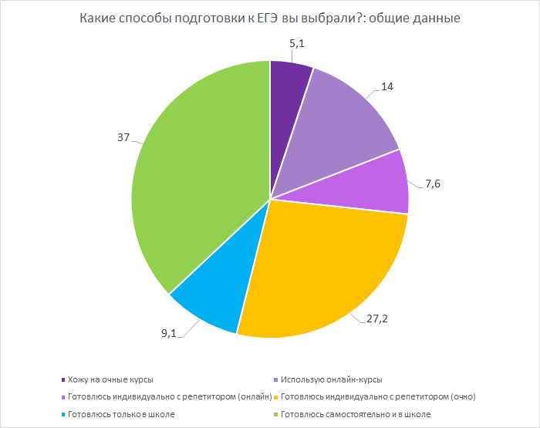

Ссылка:<https://postupi.online/journal/issledovaniya-obrazovanie/kak-vibirayut-ege-i-gotovyatsya-k-ekzamenam-vipuskniki/>

Статистика запросов в Яндекс “курсы ЕГЭ”.

| **Статистика wordstat** |  |
| --- | --- |
| Сентябрь 2023 | 48638 |
| Октябрь 2023 | 39755 |
| Ноябрь 2023 | 29344 |
| Декабрь 2023 | 42682 |
| Январь 2024 | 44845 |
| Февраль 2024 | 33792 |

| Март 2024 | 33417 |
| --- | --- |
| Апрель 2024 | 37218 |
| Май 2024 | 42118 |
| Июнь 2024 | 30484 |
| Август 2024 | 45721 |
| Сентябрь 2024 | 79228 |

Расчеты объема рынка:

PAM:

| Среднее количество сдающих ЕГЭ в год | количество учащихся 1-9 класса | Стоимость подготовки по 4 предметам в год | PAM |
| --- | --- | --- | --- |
| 705400 | 743761 | 126000 | 182594286000 |

TAM:

| Среднее количество сдающих ЕГЭ в год | Стоимость подготовки по 4 предметам в год | TAM |
| --- | --- | --- |
| 705400 | 126000 | 88880400000 |

SAM:

| Среднее количество сдающих ЕГЭ в год за исключением самостоятельно готовящихся | Стоимость подготовки по 4 предметам в год | SAM |
| --- | --- | --- |
| 444402 | 126000 | 55994652000 |

SOM:

| Число запросов "курсы егэ" на сентября 2024 | Стоимость подготовки по 4 предметам в год | SOM |
| --- | --- | --- |
| 79228 | 126000 | 9982728000 |

Итого: Реально достижимый объем рынка составляет 998272800 рублей. Однако объем рынка растет и продолжит расти за счет обучающихся, которые еще не перешли на онлайн-подготовку к ЕГЭ.

**Расчет CAGR:**

Расчет осуществлялся на основе расчета SOM.

Сентябрь 2024 года:

| Число запросов "курсы егэ" на сентября 2024 | Стоимость подготовки по 4 предметам в год | SOM |
| --- | --- | --- |
| 79228 | 126000 | 9982728000 |

Сентябрь 2023 года:

| Число запросов "курсы егэ" на сентября 2023 | Стоимость подготовки по 4 предметам в год | SOM |
| --- | --- | --- |
| 48638 | 126000 | 6128388000 |

Сентябрь 2022 года:

| Число запросов "курсы егэ" на сентября 2022 | Стоимость подготовки по 4 предметам в год | SOM |
| --- | --- | --- |
| 40567 | 126000 | 5111442000 |

CAGR= (9982728000/5111442000)^⅓ - 1 = 0,249977

Итого: Совокупный годовой темп роста составляет 25%.

Данные:

Статистика Wordstat

| Период | Число запросов |
| --- | --- |
| Октябрь 2022 | 39813 |
| Ноябрь 2022 | 29418 |
| Декабрь 2022 | 40006 |
| Январь 2023 | 32853 |
| Февраль 2023 | 33635 |
| Март 2023 | 32130 |
| Апрель 2023 | 38105 |
| Май 2023 | 38585 |
| Июнь 2023 | 29545 |
| Июль 2023 | 43500 |
| Август 2023 | 74307 |
| Сентябрь 2023 | 48638 |
| Октябрь 2023 | 39755 |
| Ноябрь 2023 | 29344 |
| Декабрь 2023 | 42682 |
| Январь 2024 | 44845 |
| Февраль 2024 | 33792 |
| Март 2024 | 33417 |
| Апрель 2024 | 37218 |
| Май 2024 | 42118 |
| Июнь 2024 | 30484 |
| Июль 2024 | 45721 |
| Август 2024 | 79228 |

Источники

1. <https://edu.gov.ru/activity/statistics/actual_statistical_information>
2. <https://postupi.online/journal/issledovaniya-obrazovanie/kak-vibirayut-ege-i-gotovyatsya-k-ekzamenam-vipuskniki/>
3. [https://wordstat.yandex.ru/?region=all&view=map&words=курсы%20егэ](https://wordstat.yandex.ru/?region=all&view=map&words=%D0%BA%D1%83%D1%80%D1%81%D1%8B%20%D0%B5%D0%B3%D1%8D)